**Название работы**: Определение ускорения свободного падения с помощью математического маятника.

**Цель работы** : Изучить параметры гармонического колебания с помощью математического маятника.

**Оборудование**: Штатив, стержень самодельный, проволока 1,5 м., грузики, секундомер, линейка, штангенциркуль.

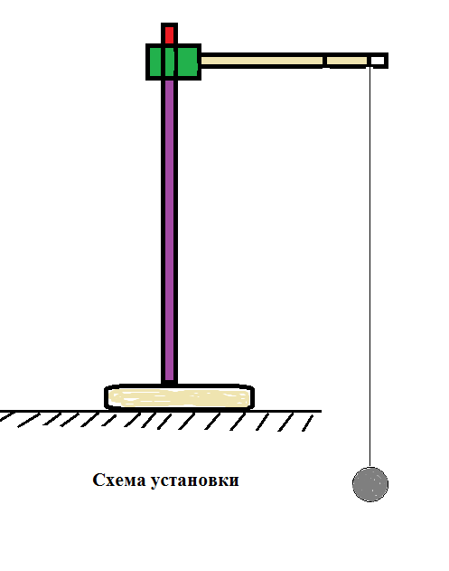**Теория**: Математическим маятником называется материальная точка, подвешенная на невесомой и нерастяжимой нити. Моделью может служить тяжелый шарик, размеры которого весьма малы по сравнению с длиной нити, на которой он подвешен ( не сравнимы с расстоянием от центра тяжести до точки подвеса). Ученые Галилей, Ньютон, Бессель и другие установили следующие законы колебания математического маятника:

1. Период колебания математического маятника не зависит от массы маятника и от амплитуды, если угол размаха не превышает 60.
2. Период колебания математического маятника прямо пропорционален квадратному корню из длины маятника *l* и обратно пропорционален квадратному корню из ускорения свободного падения.

На основании этих законов можно написать формулу для периода колебаний:

, сек.

**Порядок выполнения работы:**

1. Поставить штатив на край стола, как показано на схеме установки.
2. Зажать нить маятника за свободный конец между двумя половинками разрезанной пополам пробки в держатели штатива.
3. Измерить при помощи штангенциркуля диаметр шарика, найти радиус шарика. Измерить при помощи линейки длину нити. Найти длину маятника (длина маятника считается от нижнего края пробки до центра тяжести шарика).
4. Отклонить шарик на небольшой угол (100) и отпустить.
5. По секундомеру определить время t , за которое маятник совершил n полных колебаний.
6. Вычислить период полного колебания маятника



1. Вывести выражение для ускорения свободного падения из формулы математического маятника. Подставить в полученное для g выражение найденные значения длины *l*  и периода T маятника, вычислить ускорение свободного падения.
2. Повторить опыт ещё два раза при разных длинах маятника.
3. Из всех найденных значений ускорения свободного падения вычислить среднее значение.
4. Результаты всех измерений и вычислений записать в таблицу:

|  |  |  |  |  |  |  |
| --- | --- | --- | --- | --- | --- | --- |
| № опыта | Длина маятника *l, м* | Число полных колебаний n | Время полных колебаний t, сек. | Период полного колебания T, сек. | Ускорение свободного падения g, м/с2 | Относительная погрешность δ, % |
| 1. |  |  |  |  |  |  |
| 2. |  |  |  |  |  |  |
| 3. |  |  |  |  |  |  |

1. Вычислить абсолютную и относительную погрешности, применяя способ оценки результатов измерений:

;

∆*l=0,001 м; ∆T=0,01 сек;*

*;*

*∆g=δgизм; g=gизм±∆g*

где g- действительное значение ускорения свободного падения, которое можно считать равным его табличному значению gт.

gт=981,56 см/сек2.



**Выводы:**

**Требование к отчету:**

1. Цель работы

2. Оборудование

3. Расчеты

4. Таблица

5. Выводы

6. Ответы на контрольные вопросы

**Контрольные вопросы:**

1. Показать на чертеже силы, заставляющие маятник возвращаться к среднему положению. Одинаковы ли эти силы по величине и направлению при симметричных положениях маятника.
2. Каким будет по характеру движение маятника? Куда направлено и каково по величине ускорения маятника: а) в крайних его положениях; б) при переходе через среднее положение?
3. Наблюдая за движением маятника, ответить на вопрос : можно ли считать его движение равноускоренным?
4. Как будет меняться период колебания ведерка с водой, подвешенного на длинном шнуре, если из отверстия в его дне постепенно будет вытекать вода?